Importar el proyecto java y al finalizar el examen, exportarlo con el nombre:

**TP1-1PSB-12X-ApellidoNombre.zip** para sede Belgrano donde la X se reemplaza por la letra del curso por ejemplo:

**T2-1PSB-12C-RodriguezMaria.zip** para 1º2ºC de la sede Belgrano.

Subir el archivo en el aula virtual en el link correspondiente al 1º simulacro 1° parcial.

**Resolver el siguiente ejercicio:**

Se debe realizar una solución que permita registrar las cosechas de la empresa agrícola Molinos las cuales son 6.

Los resultados de la cosecha estarán en una matriz de 6x6 de enteros con el siguiente formato:

|  |  |  |  |  |  |
| --- | --- | --- | --- | --- | --- |
| **Cosecha** | **Tipo Cultivo** | **Fecha** | **Kilos** | **Altura** | **Humedad** |
| 1 | 1 (Trigo) | 20170101 | 20 | 200 | 78 |
| 2 | 1 (Trigo) | 20170801 | 19 | 194 | 85 |
| 3 | 2 (Maiz) | 20170901 | 25 | 262 | 85 |
| 4 | 2 (Maiz) | 20171201 | 12 | 140 | 64 |
| 5 | 3 (Soja) | 20180101 | 26 | 217 | 93 |
| 6 | 3 (Soja) | 20180201 | 34 | 261 | 91 |

La clase **EmpresaAgricola** cuenta con los siguientes atributos:

**private** String nombre: Nombre de la Empresa Agrícola.

**private** ArrayList<Cosecha> cosechas: para cargar las **cosechas de la empresa**

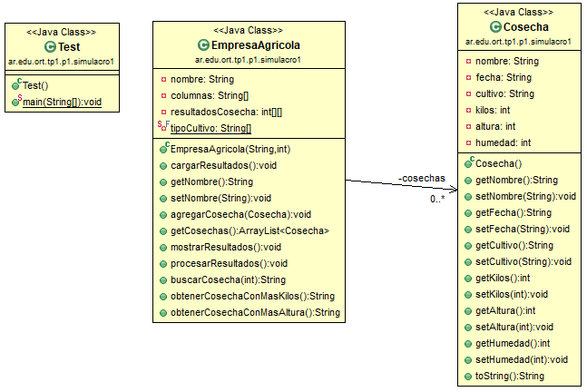**private** String columnas[]: para cargar los **nombres de las columnas de la tabla de 6x6**

**private** **int** resultadosCosecha[][]: para los **resultados** de las cosechas de la tabla de 6x6

Al mismo tiempo existe un método **cargarResultados()** que al llamarse completa la información en los arreglos de **columnas** y, en la matriz **resultadosCosecha** de 6x6 de los resultados.

En el ejemplo se observa que la cosecha 6 fue la mejor por tener la mayor cantidad de kilos.

El método **procesarResultados()** carga los resultados en el ArrayList de cosechas usando la matriz **resultadosCosecha**.

Para resolver el examen deberá completar los siguientes métodos de la clase EmpresaAgricola:

**a)public void cargarResultados()**tal que cargue el array **columnas** y **resultadosCosecha**.

**b)public void mostrarResultados()**tal que muestre por pantalla los arrays cargados en el punto a.

**c)public String buscarCosecha(int cosecha);**

tal que busque una cosecha enviada por parámetro, y retorne su resultado incluyendo todos sus datos en un string. Validar que la cosecha sea válida. Ejemplo:

**Resultados de cosecha 3: Cultivo: 2 Fecha: 20170901 Kilos: 15 Altura: 199 Humedad: 85**

**d)public String obtenerCosechaConMasKilos()**

tal que devuelva el nombre de la cosecha con más kilos.

**e)public String obtenerCosechaConMasAltura()**

tal que devuelva el nombre de la cosecha con más altura.

En **main** debe:

1. Crear la empresa Molinos.
2. Llamar a los métodos **cargarResultados**, **mostrarResultados** y **procesarResultados**.
3. Buscar la cosecha 3 y mostrarla por pantalla.
4. Mostrar la cosecha con mayor cantidad de kilos.
5. Mostrar la cosecha con mayor altura.

Para mostrar la salida tabulada, utilizar los caracteres especiales “\t\t". Por ejemplo: System.out.print(“Cosecha” + "\t\t"), agregará 2 tabs luego de la palabra coseha.

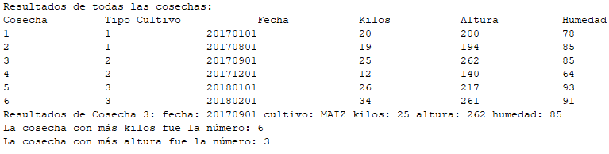**La salida obligatoria debe ser:**